Инструкция по добавлению статей в базу данных публикаций КНУ

# Войти в систему.

Для входа в систему необходимо перейти по ссылке <http://publication.it.knu.ua/>login Появится окно входа в систему

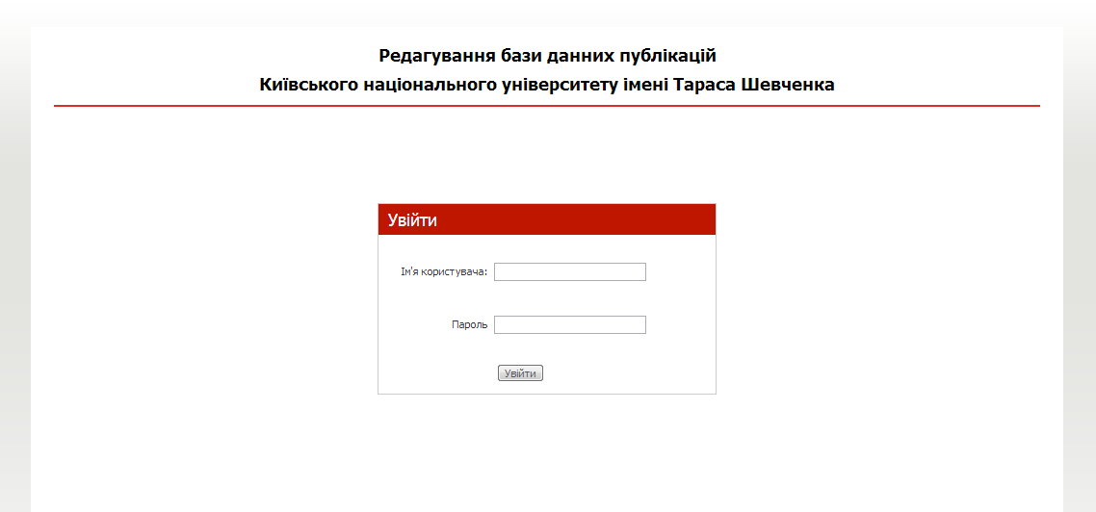

Необходимо ввести имя пользователя, пароль и нажать кнопку «Увійти». Будет осуществлен вход в онлайн редактор базы данных публикаций КНУ.

# Выбрать журнал для добавления статей

С каждым пользователем связан список журналов, куда он может добавлять статьи. Этот список высвечивается в правой части экрана в строке меню в виде выпадающего списка.

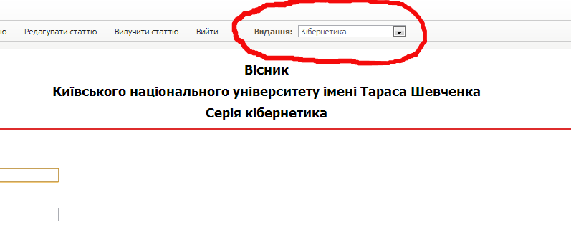

Для выбора журнала следует кликнуть мышкой на этот список и выбрать требумый журнал после его открытия

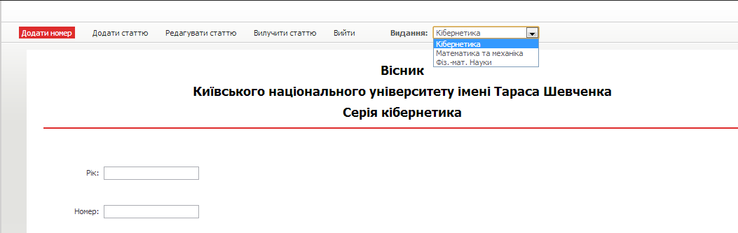

# Добавить новый выпуск

Этот шаг делается только в том случае, если выпуск журнала в базе данных не существует

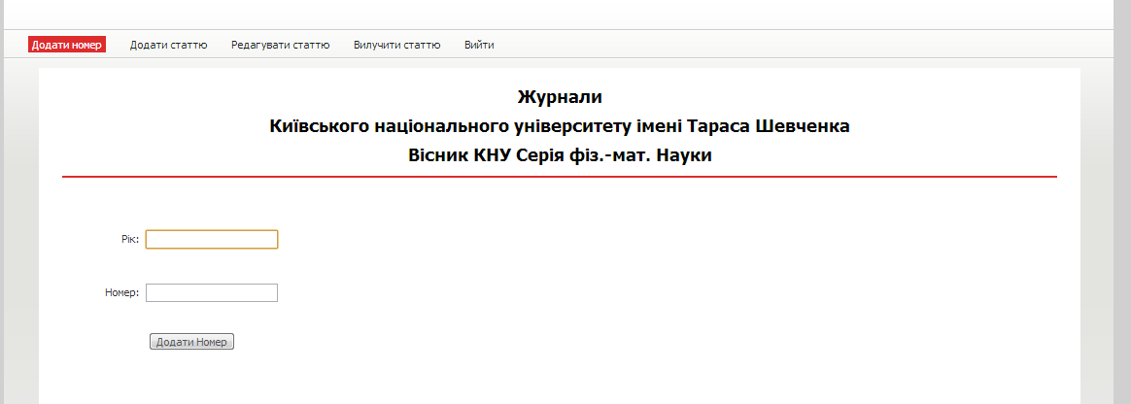

Для добавления нового выпуска (журнала, номера) необходимо перейти на первый пункт расположенного вверху меню «Додати номер». Появится приведенное на рисунке диалоговое окно добавления выпуска. В поле «Рік» ввести год журнала, а в поле «Номер» ввести номер журнала соответственно.

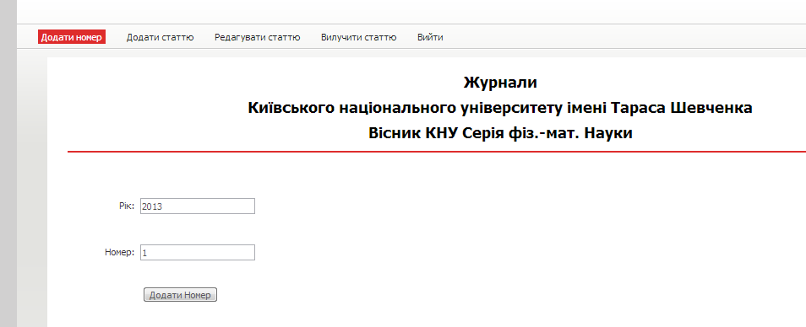

Затем нажать кнопку «Додати номер». Должно появиться сообщение, подтверждающее успешное создание нового номера.

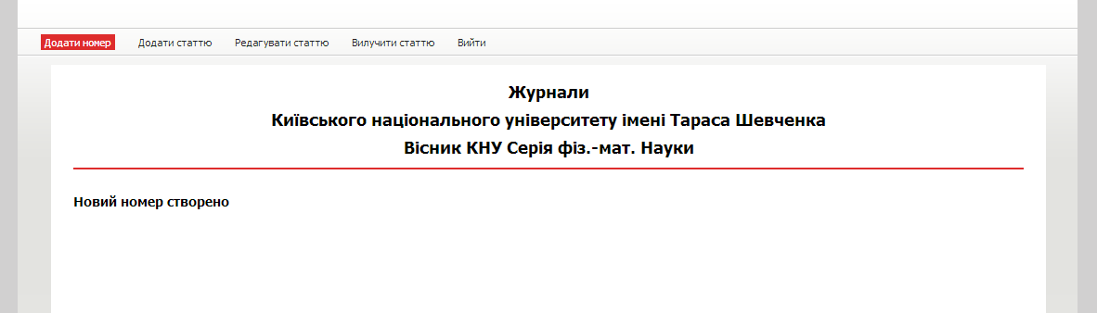

После этого можно переходить к добавлению статей в номер

# Добавить статьи

Для добавления статей необходимо перейти в пункт меню «Додати статтю». Появится диалоговое окно добавления статей.

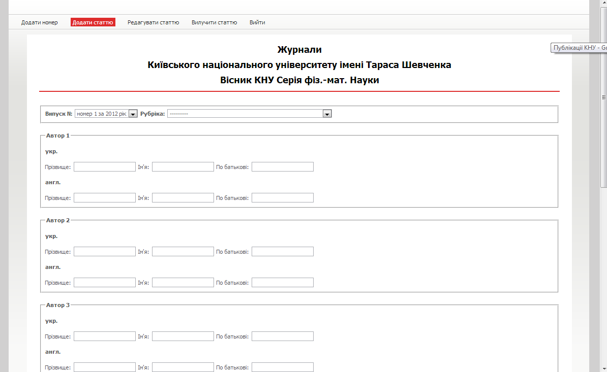

В выпадающем списке «Випуск N» выбирается номер и год выпуска

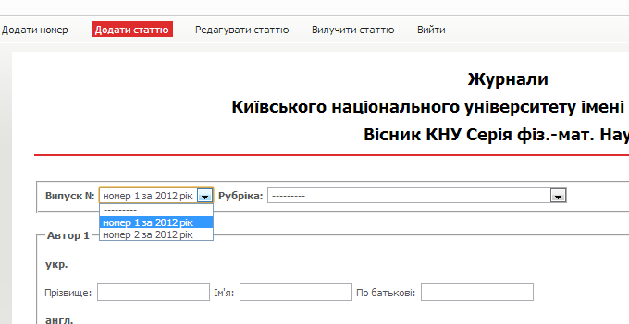

Затем в списке «Рубріка» указывается рубрика, если статьи журнала разбиты по рубрикам.

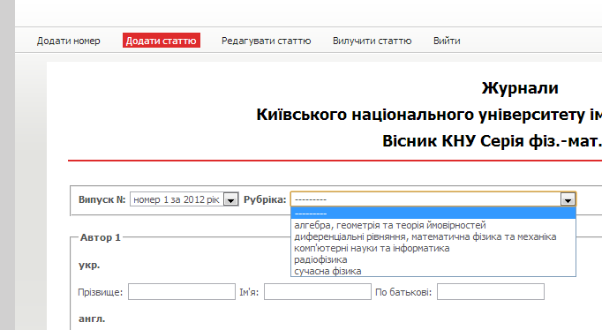

После этого вводится список авторов на украинском и английском языках. Для каждого автора обязательно указывается его фамилия и имя. Отчество является необязательным полем, и может не вводиться. Однако, желательно его вводить, так как это облегчит, в дальнейшем, поиск статьи по имени автора. Имя и отчество могут задаваться только инициалами, без точек.

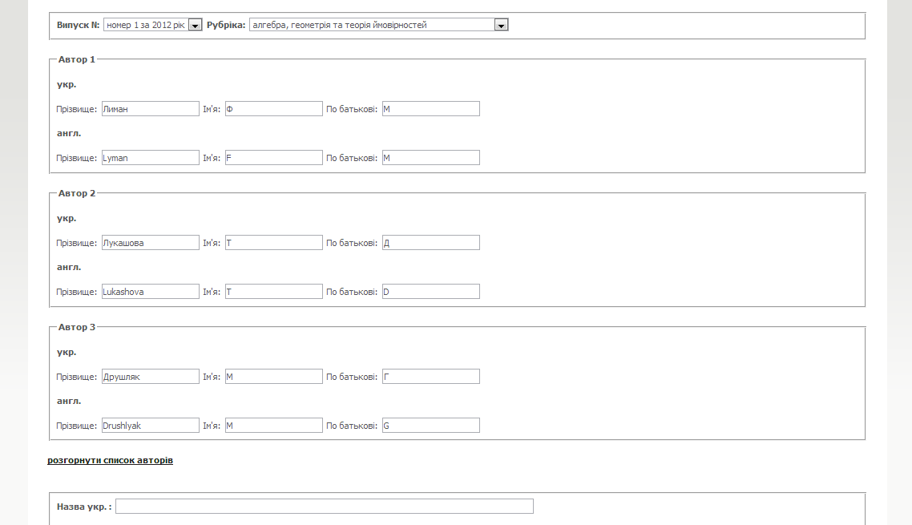

В диалоге, по умолчанию, присутствуют поля для ввода трех авторов. Если авторов больше, то необходимо кликнуть мышкой по ссылке «розгорнути список авторів», которая расположена под третьим автором. На экране высветится дополнительный список авторов.

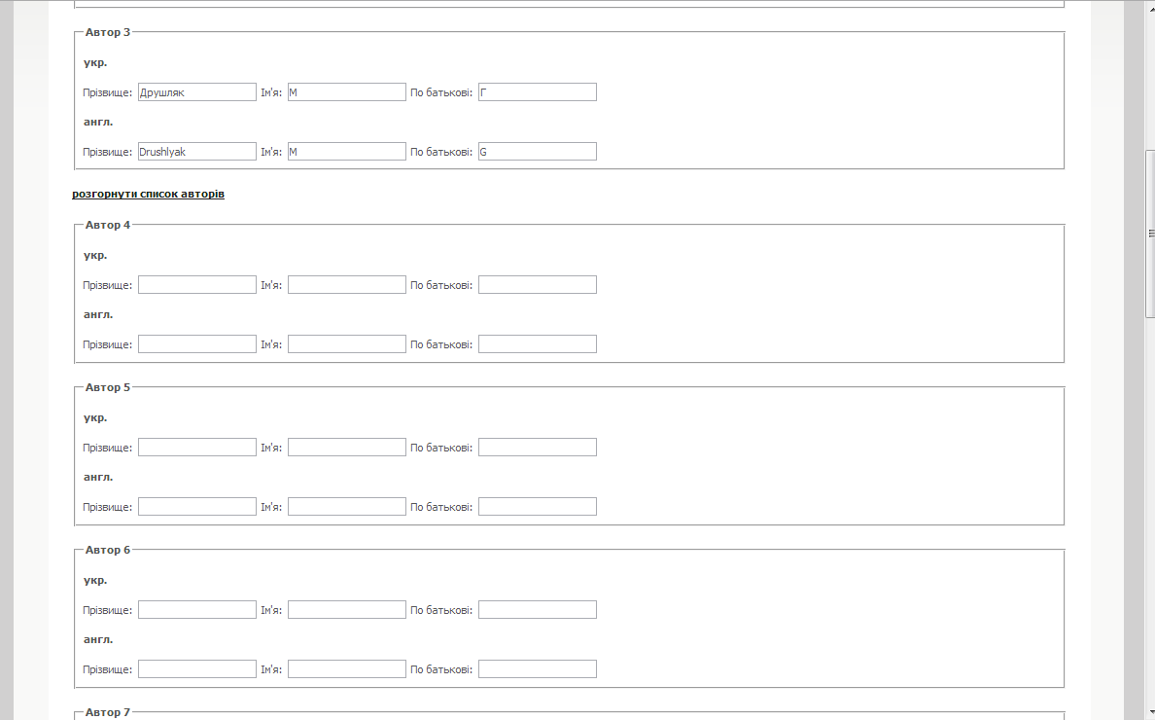

Всего можно ввести до 12 авторов. Для сворачивания списка дополнительных авторов, необходимо кликнуть мышкой по ссылке «згорнути список авторів», расположенной под двенадцатым автором, или повторно кликнуть мышкой по ссылке «розгорнути список авторів».

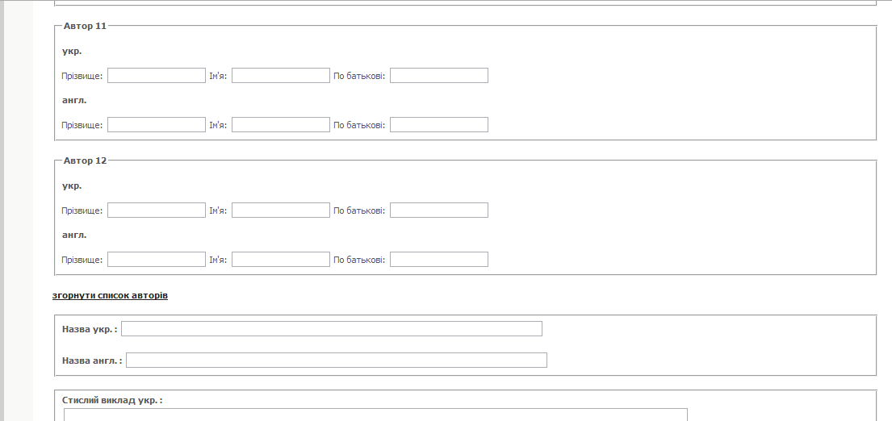

Далее вводится название статьи на украинском и английском языках в поля «назва укр.» и «назва англ.» соответственно.

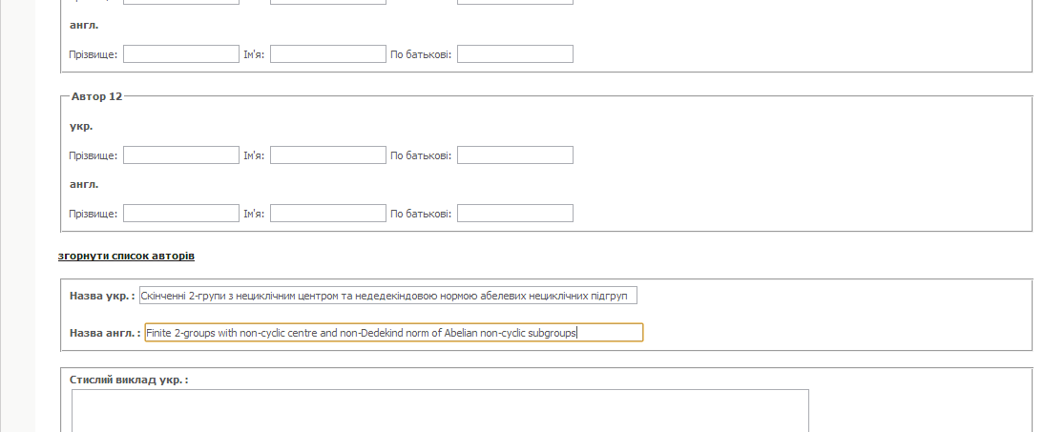

После этого необходимо ввести аннотацию на украинском и английском языках в поля «Стислий виклад укр.» и «Стислий виклад англ.» соответственно.

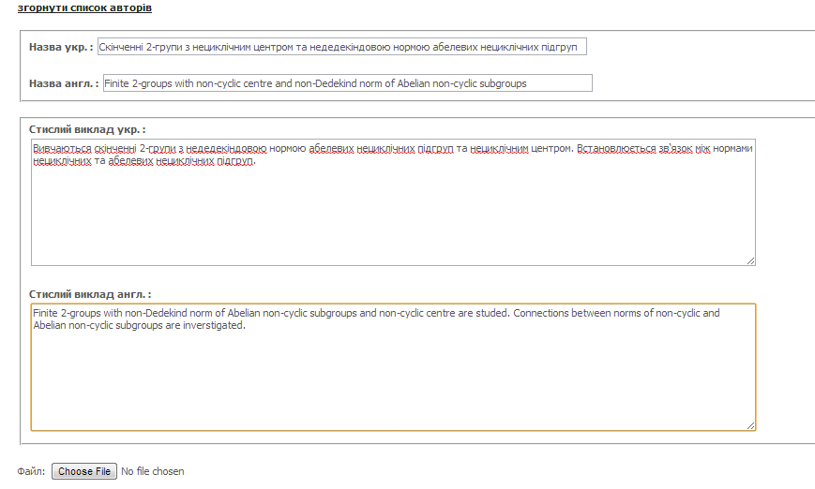

На этом этапе вся информация про статью введена. Теперь остается только выбрать pdf файл для загрузки. Для этого необходимо нажать кнопку “Choose File”, расположенную после полей ввода аннотации. Появится диалоговое окно выбора файла. После того, как файл для загрузки выбран, он высветится справа от кнопки выбора файлов.

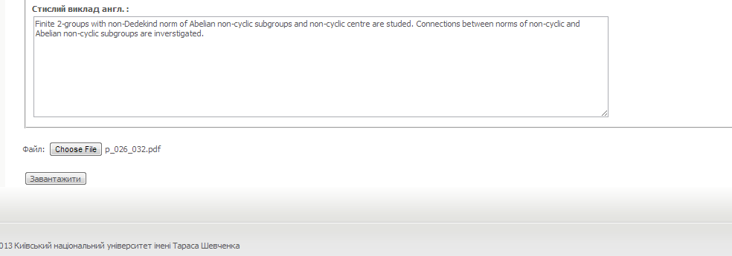

Теперь необходимо загрузить статью в базу данных. Для этого надо нажать кнопку «Завантажити», расположенную ниже кнопки выбора файла.

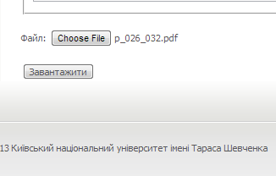

Программа проверит правильность заполнения полей, и, если ошибок не обнаружено, загрузить статью в базу данных. В этом случае появится сообщение о том, что статья успешно загружена.

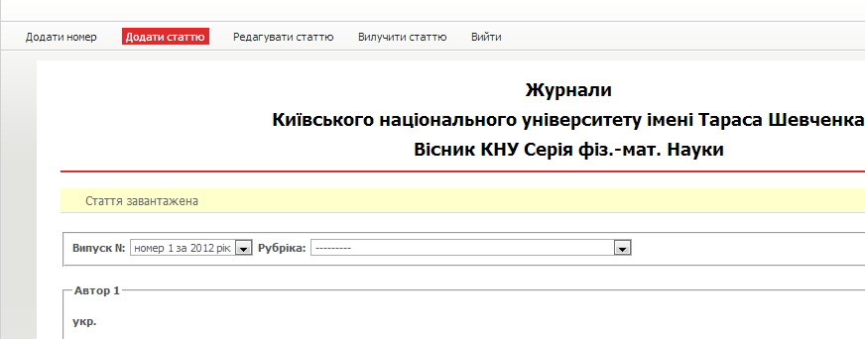

В случае обнаружения ошибок, появится соответствующее сообщение, и, статья в базу данных добавлена не будет. Например, если не указана рубрика и ФИО первого автора, то будут выведены следующие сообщения.

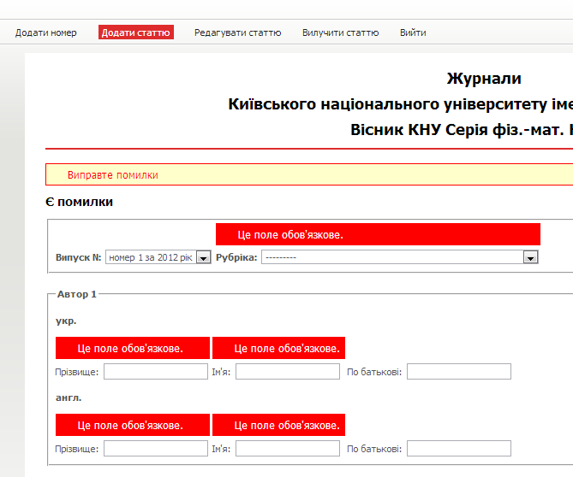

В этом случае следует исправить ошибки и повторно нажать клавишу загрузки статьи.

# Выйти из программы

После окончания работы необходимо выйти из программы. Для этого необходимо кликнуть мышкой на последний пункт меню «Вийти».